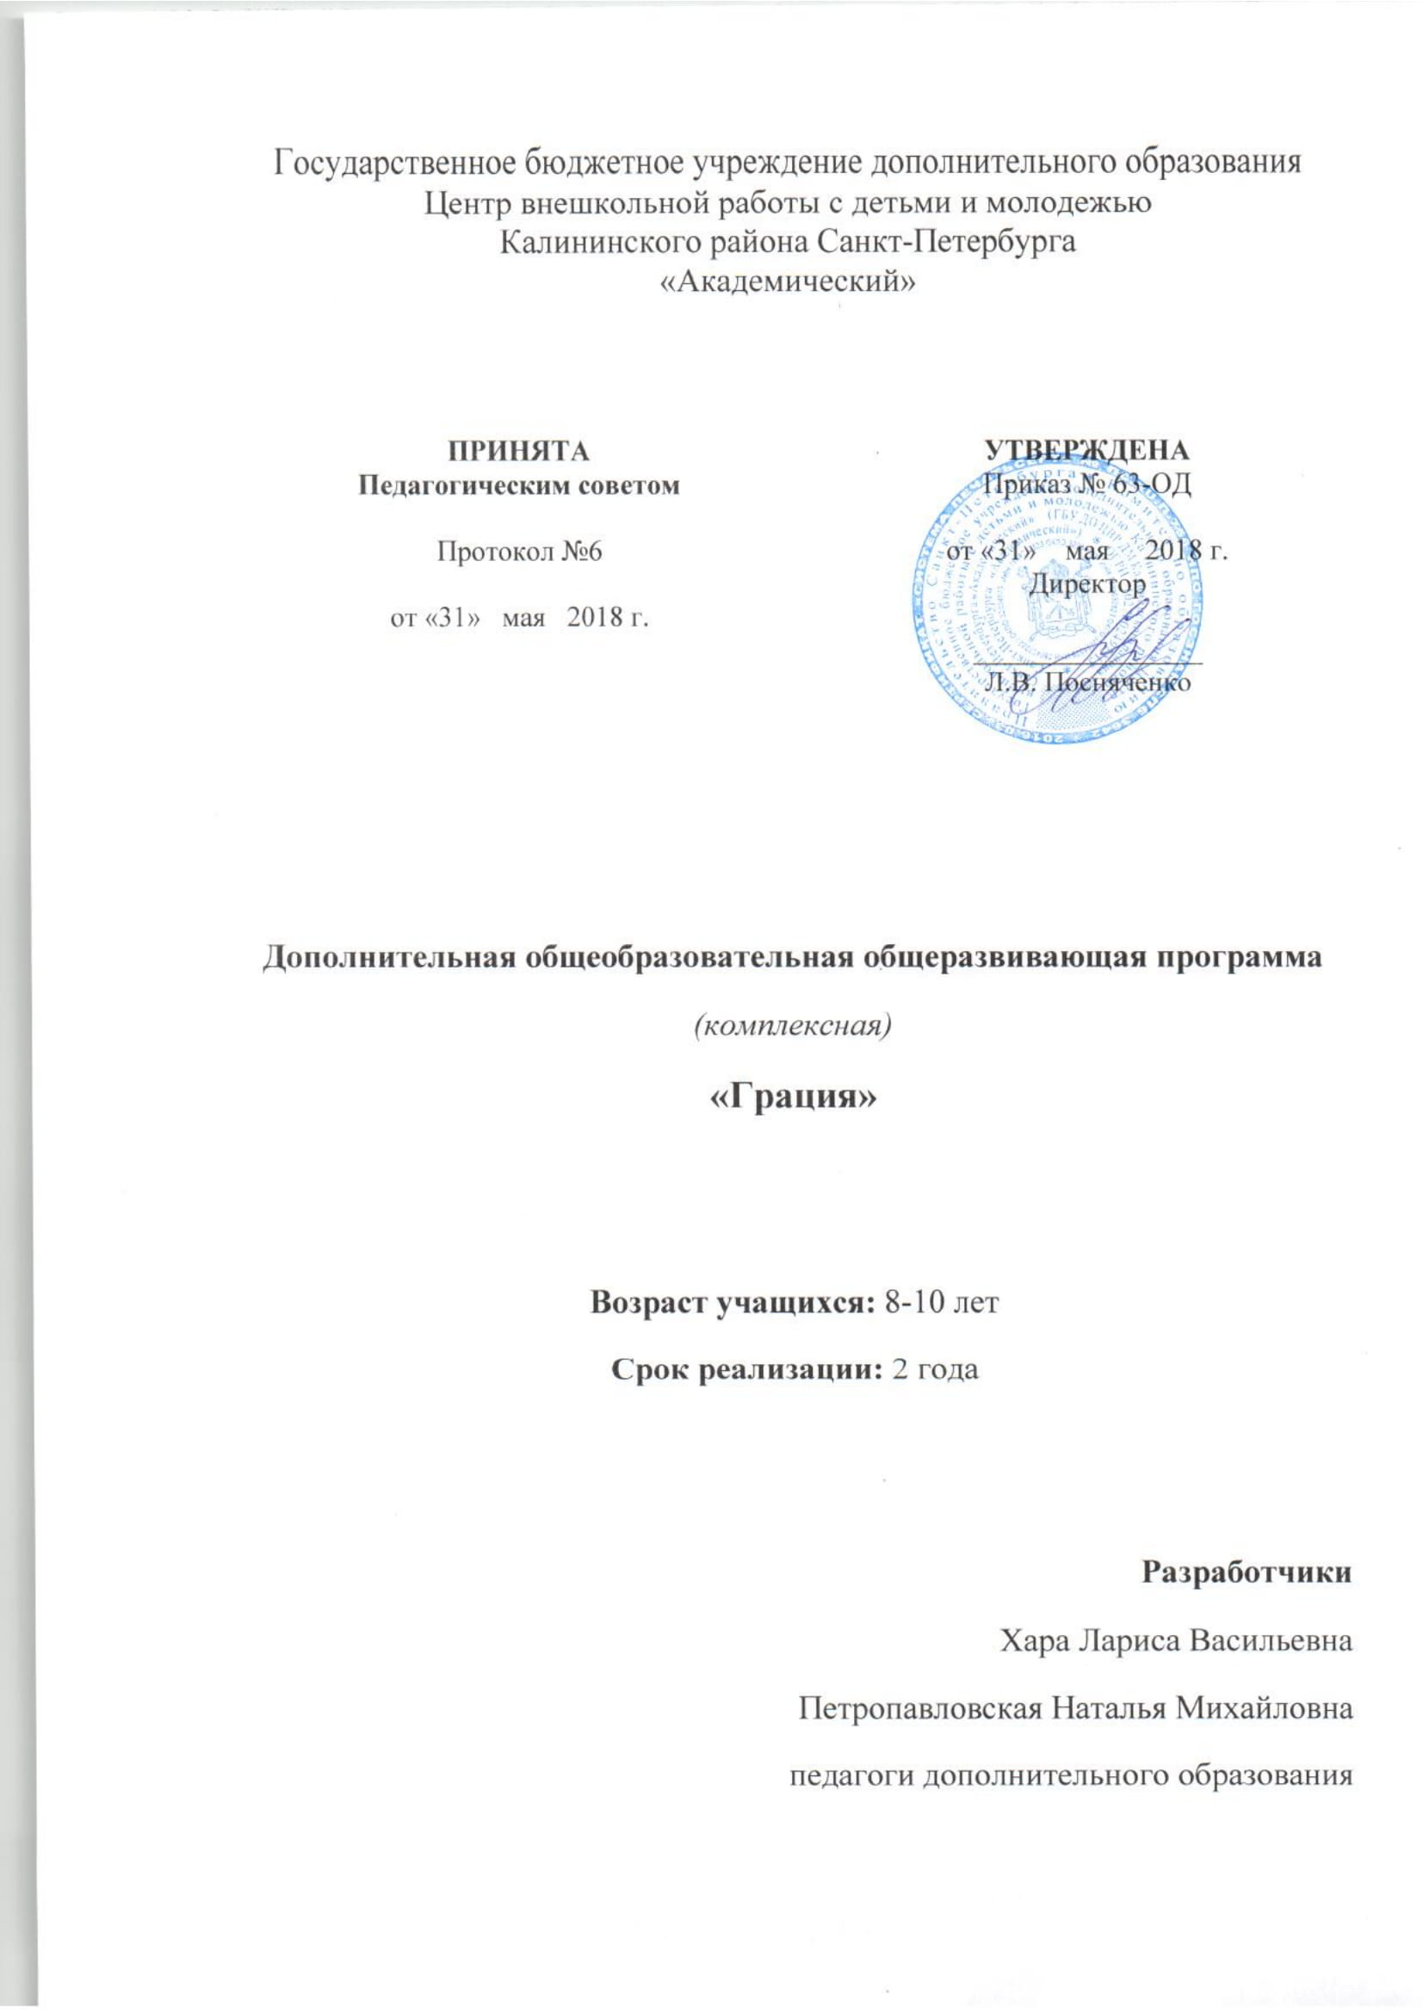

Пояснительная записка
Танец – один из сложных видов искусства. Он объединяет в себе музыку, пластику, режиссерский замысел, актерское мастерство, сценическое оформление. Благодаря своей многогранности он так интересен и притягателен. Танец не только эмоционально воздействует как на зрителя, так и на исполнителей, но и несет в себе определенную энергетику. Поэтому танец имеет большое значение как средство художественно-эстетического и нравственного воспитания подрастающего поколения.
Данная программа способствует росту творческой активности учащихся, стимулирует рост их исполнительского уровня, способствует созданию дружного увлеченного коллектива. Программа позволяет не только развить общефизические данные детей и решать образовательные узко - профессиональные задачи, но и способствует формированию морального облика воспитанников, их всестороннему и гармоничному развитию, помогает привить общую культуру, что делает данную программу педагогически целесообразной.
Особенности программы
Данная программа является комплексной, состоит из двух образовательных дисциплин: «Классический танец», «Танцевальный репертуар».
Школа классического танца как основа хореографического искусства - это всеобъемлющая система профессионального воспитания человеческого тела, существующая уже более четырехсот лет. Не утрачивая своей значимости и привлекательности, классический танец является стержнем, на основе которого развиваются другие танцевальные направления.
Освоение дисциплины по классическому танцу дает возможность обучающимся сформировать навыки необходимые при изучении: танцевального репертуара ансамбля «Глобус», народно сценической хореографии, современной пластики. Кроме этого, овладение классическим танцем дает возможность развить творческое начало личности обучающегося, способствует активному познанию окружающей действительности. Это делает данную образовательную программу актуальной.
Для воспитанников любого танцевального коллектива танец – это главный способ самореализации и самовыражения. Дисциплина «Танцевальный репертуар» способствует развитию потребности в самореализации ребенка, что и определяет ее актуальность.
Еще одна отличительная особенность программы это подвижность репертуара. Репертуар ансамбля каждый год пополняется новыми номерами. Учебный репертуар не может оставаться неизменным, т.к. со временем теряет свою новизну, актуальность. Танец как любой другой вид искусства не стоит на месте: он развивается, видоизменяется, модернизируется. Но как бы не менялся учебный репертуар, он четко соответствует возрастным особенностям детей, их уровню обучения и подготовки.
Данная дополнительная общеобразовательная программа имеет художественную направленность, так как ее освоение способствует развитию эстетических качеств воспитанников через музыку и танец, формирует развитие художественного вкуса.
По уровню освоения программа является базовой.

Адресат программы
Данная программа предназначена для детей 8 - 10 лет. На обучение принимаются мальчики и девочки, не имеющие медицинских проивопоказаний, обладающие физическими, природными данными для обучения хореографии. В группу I года обучения принимаются дети, успешно, на высоком уровне освоившие программу по ритмопластике. Также могут быть приняты вновь пришедшие дети, которые по результатам просмотра соответствуют уровню учащихся, освоивших программу «Магия ритма»

Программа расчитана на два года обучения.
№  п/п | Направления  образовательной программы | Количество часов по годам обучения
 |  | 1 | 2
1. | Классический танец | 216 ч. | 216 ч.
2. | Танцевальный репертуар | 72ч. | 72ч.

Цель программы – формирование духовно-нравственного облика учащегося, способного к творческой самореализации посредством танца; развитие у учащегося стойкого интереса к хореографической деятельности.
Для достижения цели программы каждая дисциплина в составе программы решает свои задачи.
Задачи дисциплины «Классический танец»

I Обучащие
- освоить музыкальные формы, стили и характер классических произведений;
- овладеть терминологией, принятой в классическом танце;
- овладеть основами классического танца;
- познакомиться с историей возникновения классического танца;

II.Развивающие:
- развить природные способности и задатки
- развивать слух, музыкальность, координацию;
- развить память, внимание, творческое воображение;
- развить исполнительскую манеру, танцевальную культуру и техническое мастерство;
- развить силу воли, выносливость, трудолюбие;

III. Воспитательные:
- формировать духовно-нравственный облик учащихся;
- воспитывать общую культуру, чувство товарищества, личной ответственности;
- приобщить учащихся к здоровому образу жизни и гармонии тела;
- расширить общий кругозор, привить любовь к хореографическому искусству.

Задачи дисциплины «Танцевальный репертуар»
I. Обучающие:
- учить быстро и четко повторять движения за педагогом;
- учить правильной технике исполнения движений;
- учить эмоционально исполнять движения и комбинации согласно данному образу или характеру;
- учить передавать характер музыки через пластику;
- учить оценивать свой результат работы.

II. Развивающие:
- развивать координацию;
- развивать творческие способности;
- развивать актерские данные воспитанников;
- развивать способность фантазировать и перевоплощаться;
- учить самостоятельно работать на занятиях и дома, если это необходимо.
III. Воспитательные:
- воспитывать сценическую культуру;
- воспитывать чувство коллективизма, ответственности и гордости за свой коллектив, его традиции;
- воспитывать нравственные качества: уважения к старшим, доброжелательность к младшим;
- воспитывать чувство бережливости.

Условия реализации программы
Данная образовательная программа предназначена для детей 8 - 10 лет и рассчитана на 2 года обучения. Формирование групп идет по возрастному принципу.
В группу I года обучения принимаются дети, успешно освоившие программу «Магия ритма» и получившие высокий балл по результатам итоговой диагностики этой программы. Также могут быть приняты вновь пришедшие дети, которые по результатам просмотра соответствуют высокому уровню.
Фамилия, имя | Выворотность | Гибкость | Подъем стопы | Шаг  (растяжка) | Прыжок | Координация движений | Чувство ритма | Средний балл

Оценка параметров
Низкий уровень –1 балл
Средний уровень – 2 балла
Высокий уровень – 3 балла

Оценочная шкала:
Высокий уровень - 2,5-3 балла
Средний уровень - 2,1-2,4 балла
Низкий уровень - ниже 2,1 балла

Обучение по программе предполагает участие в различных мероприятях, отчетных концертах, выезды в загородные лагеря.

Материально- техническое и кадровое обеспечение программы
- оборудованный станками и зеркалами зал;
- музыкального инструмента (фортепиано или рояль);
- аудио- и видеоаппаратура;
- репетиционные и концертные костюмы.
Кроме хореографа с коллективом работает концертмейстер

Планируемые результаты
Каждая дисциплина программы предусматривает свои результаты:

Планируемые результаты дисциплины «Классический танец»:

Личностные
В результате освоения программы должны проявлять:
- общую культуру и понимание нравственных норм;
- чувство товарищества, личной ответственности;
- интерес к здоровому образу жизни и гармонии тела;
- общий кругозор, интерес к искусству балета.
Метапредметные
- проявлять природные способности и задатки;
- обладать чувством ритма, музыкальностью, координацией;
- обладать памятью, вниманием, творческим воображением;
- проявлять исполнительскую манеру, танцевальную культуру и техническое мастерство;
- проявлять силу воли, выносливость, трудолюбие;
Предметные
- уметь определять музыкальные формы, стили и характер классических произведений;
- владеть терминологией, принятой в классическом танце;
- владеть техникой исполнения упражнений у станка и на середине зала;
- иметь представление об истории возникновения классического танца.

Планируемые результаты дисциплины «Танцевальный репертуар»:
В результате овладения программой учащиеся должны:
Личностные
- обладать сценической культурой;
- проявлять чувство коллективизма, ответственности и гордости за свой коллектив, его традиции;
- проявлять уважение к старшим, доброжелательность к младшим
- проявлять чувство бережливости.
Метапредметные
- обладать координацией;
- проявлять творческие способности;
- проявлять актерские данные;
- проявлять способность фантазировать и перевоплощаться.
Предметные
- уметь быстро и четко повторять движения за педагогом;
- уметь правильно и технично исполнять движения
- уметь эмоционально исполнять движения и комбинации согласно данному образу или характеру;
- уметь передавать характер музыки через пластику;
- уметь оценивать свой результат работы.

Учебный план 1 год обучения «Классический танец»

№  п/п | Темы | Количество часов |  |  | Формы контроля
 |  | Всего | Теория | Практика
Дисциплина «Классический танец»
1. | Вводное занятие | 2 | 1 | 1 | Наблюдение
2. | Экзерсис у станка | 90 | 12 | 78 | Выполнение практических заданий, наблюдение, анализ
3. | Экзерсис на середине | 24 | 4 | 20 | Выполнение практических заданий, наблюдение, анализ
4. | Allegro (прыжки) | 24 | 4 | 20 | Выполнение практических заданий, наблюдение, анализ
5. | Танцевальные движения в пространстве зала | 20 | 2 | 18 | Выполнение практических заданий, наблюдение, анализ
6. | Этюдная работа | 20 | 2 | 18 | Выполнение практических заданий, наблюдение, анализ
7. | Партерная гимнастика | 32 | 2 | 28 | Выполнение практических заданий, наблюдение, анализ
8. | Итоговое занятие | 4 | 1 | 3 | Групповой показ, анализ качества выполнения
Всего: 216 часов

Учебный план 1 год обучения «Танцевальный репертуар»
№  п/п | Темы | Количество часов |  |  | Формы контроля
 |  | Всего | Теория | Практика
Дисциплина «Танцевальный репертуар»
Раздел 1. Танцевальная техника.
 | Разучивание отдельных движений | 4 | 2 | 4 | выполнение практических заданий
 | Отработка движений | 6 | 1 | 5 | выполнение практических заданий
 | Соединение движений в комбинации | 6 | 2 | 4 | выполнение практических заданий
 | Отработка простых комбинаций | 4 | 1 | 5 | выполнение практических заданий
 | Соединение простых комбинаций в сложные | 6 | 2 | 6 | выполнение практических заданий
 | Отработка сложных комбинаций. | 8 | 2 | 4 | выполнение практических заданий
Раздел 2. Актерское мастерство.
 | Сюжетная линия номера. | 2 | 1 | 1 | выполнение практических заданий
 | Эмоциональное состояние исполнителей | 2 | 1 | 1 | выполнение практических заданий
 | Образ исполнителя | 2 | 1 | 1 | выполнение практических заданий
 | Характеры героев. Отношения между героями | 2 | 1 | 1 | выполнение практических заданий
Раздел 3. Постановочная работа
 | Разводка номера по рисунку танца | 8 | 2 | 10 | выполнение практических заданий
 | Отработка номера | 8 | 2 | 6 | концертное выстпление
 | Экспериментальная работа | 6 | 2 | 6 | выполнение практических заданий
Раздел 4. Концертная деятельность
 | Концертное выступление | 4 | 1 | 3 | беседа, анализ
Раздел 5. Анализ концертной деятельности
 | Просмотры концертов, видеоматериалов | 4 | 4 | - | беседа
 | Итого в год: | 72 часа

Учебный план 2 год обучения «Классический танец»

№  п/п | Темы | Количество часов |  |  | Форма контроля
 |  | Всего | теория | практика
Дисциплина «Классический танец»
1. | Вводное занятие | 2 | 1 | 1 | Наблюдение
2. | Экзерсис у станка | 90 | 12 | 78 | Выполнение практических и тестовых заданий педагога
3. | Экзерсис на середине | 36 | 6 | 30 | Выполнение практических заданий, наблюдение, анализ
4. | Allegro | 24 | 4 | 20 | Выполнение практических заданий, наблюдение, анализ
5. | Танцевальные движения и комбинации | 18 | 2 | 16 | Выполнение практических заданий, наблюдение, анализ
6. | Этюдная работа | 18 | 2 | 16 | Творческий показ
7. | Партерная гимнастика | 24 | 2 | 22 | Выполнение практических заданий, наблюдение
8. | Итоговое занятие | 4 | 1 | 3 | Групповой показ, анализ качества выполнения
Всего: 216 часов
Учебный план 2 год обучения «Танцевальный репертуар»

№  п/п | Темы | Количество часов |  |  | Формы контроля
 |  | Всего | Теория | Практика
Дисциплина «Танцевальный репертуар»
Раздел 1. Танцевальная техника.
 | Разучивание отдельных движений | 4 | 2 | 4 | выполнение практических заданий
 | Отработка движений | 6 | 1 | 5 | выполнение практических заданий
 | Соединение движений в комбинации | 6 | 2 | 4 | выполнение практических заданий
 | Отработка простых комбинаций | 4 | 1 | 5 | выполнение практических заданий
 | Соединение простых комбинаций в сложные | 6 | 2 | 6 | выполнение практических заданий
 | Отработка сложных комбинаций. | 6 | 2 | 4 | выполнение практических заданий
Раздел 2. Актерское мастерство.
 | Сюжетная линия номера. | 2 | 1 | 1 | выполнение практических заданий
 | Эмоциональное состояние исполнителей | 2 | 1 | 1 | выполнение практических заданий
 | Образ исполнителя | 2 | 1 | 1 | выполнение практических заданий
 | Характеры героев.  Отношения между героями | 2 | 1 | 1 | выполнение практических заданий
Раздел 3. Постановочная работа
 | Разводка номера по рисунку танца | 6 | 2 | 10 | выполнение практических заданий
 | Отработка номера | 8 | 2 | 6 | концерное выступление
 | Экспериментальная работа | 6 | 2 | 6 | выполнение практических заданий
Раздел 4. Концертная деятельность
 | Концертное выступление | 8 | 2 | 6 | беседа, анализ
Раздел 5. Анализ концертной деятельности
 | Просмотры концертов, видеоматериалов | 4 | 4 | - | беседа
 | Итого в год: | 72 часа

